Suinteresuotiems tiekėjams,
užsiregistravusiems pirkime Nr. 3476892
DĖL PIRKIMO DOKUMENTŲ PAAIŠKINIMO (PIRKIMO NUMERIS 3476892)

1. Informuojame, kad vadovaujantis Lietuvos Respublikos viešųjų pirkimų įstatymo 36 straipsnio 5 dalimi, Krovininio automobilio su liftu įrangos krovimui pirkimo (toliau – Pirkimas) bendrųjų sąlygų 5.2 punktu, Perkančioji organizacija, atsižvelgdama į suinteresuoto tiekėjo paklausimą, teikia pirkimo sąlygų paaiškinimą:
Tiekėjo klausimas. Prašau Jūsų patikslinti kuro rūšį. Dabar esate nurodę: Dyzelinas (elektra) arba benzinas (elektra). Rinkoje tokio tipo transporto priemonės neturi hibridinio variklio variantų. Ar mes galime siūlyti arba dyzelinį variantą arba benzininį?
Atsakymas. Perkančioji organizacija patikslina Pirkimo sąlygų 3 priedo „Techninė specifikacija“ lentelės „1 lentelė. Krovininio automobilio su liftu įrangos kėlimui techniniai parametrai“ 2.3 eilutę ir ją išdėsto taip:
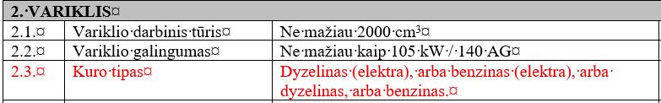
2. Vadovaujantis bendrųjų pirkimo sąlygų 2.7 punktu, parašome tiekėjus vadovautis naujausiais pirkimo dokumentų paaiškinimais bei patikslinimais.

Mindaugas Vaina
Druskininkų savivaldybės administracijos
Centralizuotų viešųjų pirkimų skyriaus
vyriausiasis specialistas
Pirkimo organizatorius
Tel. (+370 700) 22939

